ПРОТОКОЛ № 44
Заседания Дисциплинарной комиссии Ассоциации
Саморегулируемой организации «Инженерно-Геологические Изыскания в Строительстве» (Ассоциация «ИГИС»)

г. Нижний Новгород 29 апреля 2019 года

На заседании Дисциплинарной комиссии присутствовали:
- Аникина Марина Евгеньевна – Председатель Дисциплинарной комиссии
- Зотова Елена Владимировна – член дисциплинарной комиссии

Председатель заседания – Аникина М.Е.
Секретарь – Васильева Ю.А.
Явка членов комиссии – 100 %. Кворум имеется. Заседание правомочно.

Приглашенные:
- Васильева Юлия Александровна – Генеральный директор Ассоциации «ИГИС»
- Жукова Лидия Валерьевна – заместитель председателя Контрольного комитета Ассоциации «ИГИС»

Представители организаций были вызваны на заседание Дисциплинарной комиссии телефонограммой, но на заседание не явились.

ПОВЕСТКА ДНЯ ЗАСЕДАНИЯ:

- Продление срока приостановления в связи с не устранением замечаний.

По первому вопросу:
Выступил Генеральный директор Васильева Ю.А. и доложила, что организации, которые не устранили нарушения по результатам предыдущих Протоколов Дисциплинарной комиссии и право которых было ПРИОСТАНОВЛЕНО, подлежат исключению из членов Ассоциации «ИГИС» в соответствии с пунктом 3 части 15 статьи 55.8, части 16 ст. 55.8, пунктом 3 части 2 статьи 55.15, пунктом 5 части 2 статьи 55.7 Градостроительного кодекса РФ.
В соответствии с вышеизложенным, членами Дисциплинарной комиссии

ПРИНЯТО РЕШЕНИЕ:

Продлить ПРИОСТАНОВЛЕНИЕ право члена Ассоциации осуществлять инженерные изыскания, следующим организациям:

- Общество с ограниченной ответственностью «ОВЦ-БУЛИЗ» ИНН 5254486979

Устранить нарушения, допущенные данными организациями в срок до 28 мая 2019 года.

ГОЛОСОВАЛИ – «ЗА» ЕДИНОГЛАСНО.
Решение принято единогласно.


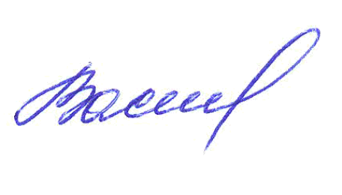


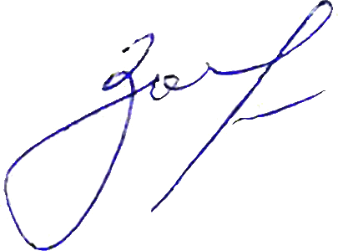
Председатель Дисциплинарной комиссии Аникина М.Е.

Член Дисциплинарной комиссии Зотова Е.В.

Секретарь Васильева Ю.А.

